Torpedó Specifikáció

A torpedó játékot két ember játssza, két külön számítógépről. A játék lényege, hogy hamarabb lőjük le az ellenfél hajóit, minthogy ő lelője a mi hajóinkat.

A pálya két 10x10-es négyzetből áll. Az egyiken láthatóak a saját hajóink, a másikon pedig az ellenfél hajói vannak elhelyezve, de ezek nem láthatóak. A menet elején el kell helyeznünk a hajóinkat a pályánkon, úgy, hogy azok legalább 1 egység távolságra legyenek. A hajók méretei: 5, 4, 3, 2, 2, 1, 1 egység hosszúak, mindegyik szélessége 1. A játékosok körönként lőnek egyet-egyet az ellenfél térfelére, amíg a játék véget nem ér.

## Felhasználói dokumentáció

A játék elindításakor egy menü fogad minket, ahol be kell írni a nevünket, valamint kiválasztani, hogy játékot akarunk létrehozni vagy egy más által létrehozott játékhoz szeretnénk-e csatlakozni.

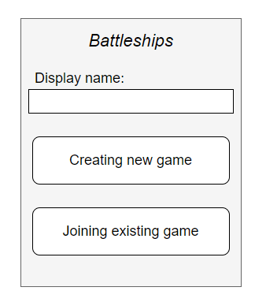

Látványterv

Szerverként kiírja az IP címet és várja egy másik kliens csatlakozását. Kliensként pedig be kell írni a szerver IP címét, hogy hova szeretnénk csatlakozni. Ha létrejött a kapcsolat, akkor elkezdődhet a játék a hajók elhelyezésével.

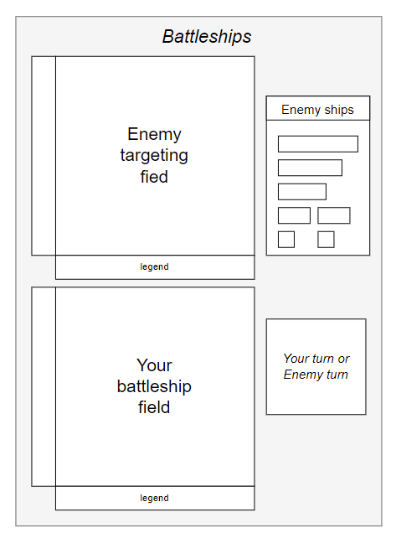

Látványterv

A jobb oldalon láthatóak statisztikák, hogy éppen ki áll nyerésre és, hogy éppen kinek a köre van.